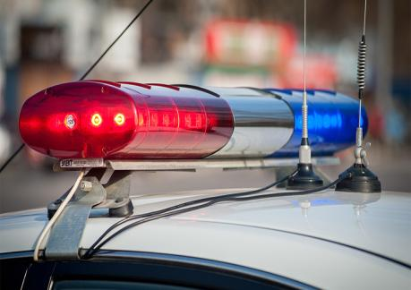
госавтоинспекция проводит целевые мероприятия по предупреждению ДТП с участием нетрезвых водителей и призывает граждан не оставаться равнодушными к вопросам безопасности дорожного движения сообщая
по телефону 102

о фактах нахождения в состоянии алкогольного опьянения на дороге водителей, пешеходов, велосипедистов и других участников дорожного движения, поведение которых небезопасно и требует принятия безотлагательных мер по их удалению с проезжей части.
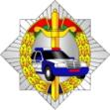
Возможно, именно ваш звонок спасет
чью-то жизнь!

ОГАИ ОВД Осиповичского райисполкома

